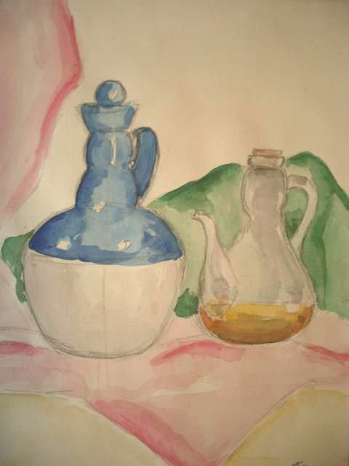
'Per la Cuina'
Aquarel·la, 27x22 cm
1998

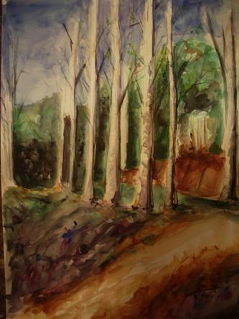
'La Alameda de casa...'
Aquarel·la, 55x70 cm
2002

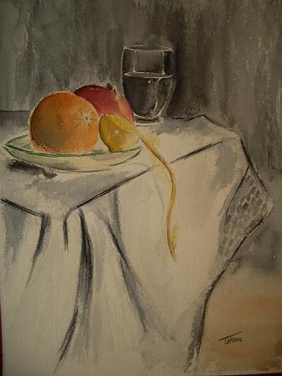
'Natura molt abans de las 6 de la tarda'
Aquarel·la, 31x41 cm
2003

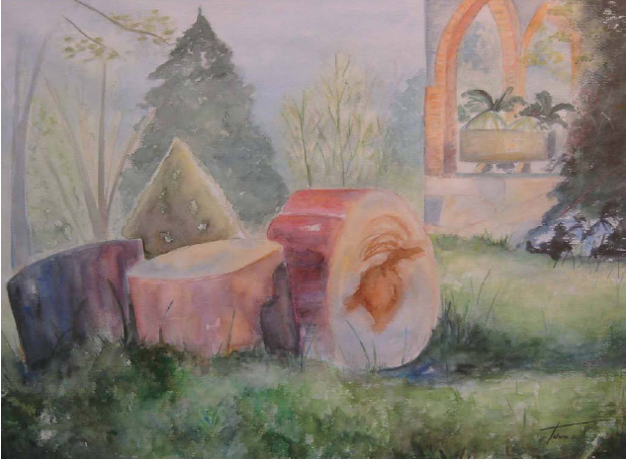
'Un bosc ple de pins'
Aquarel·la, 46x62 cm
2005

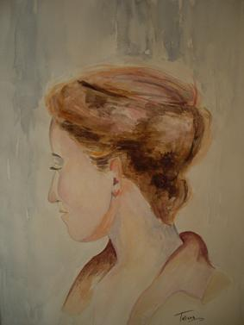
'Retrato a trasluz de pastel'
Aquarel·la, 46x41 cm
2006

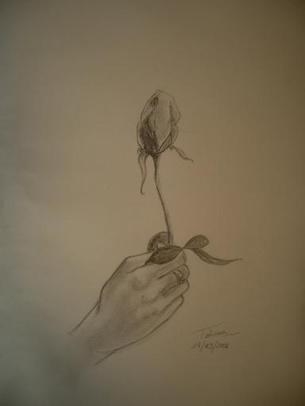
'Rosa de lluvia'
Llapis, 32x41 cm
2006

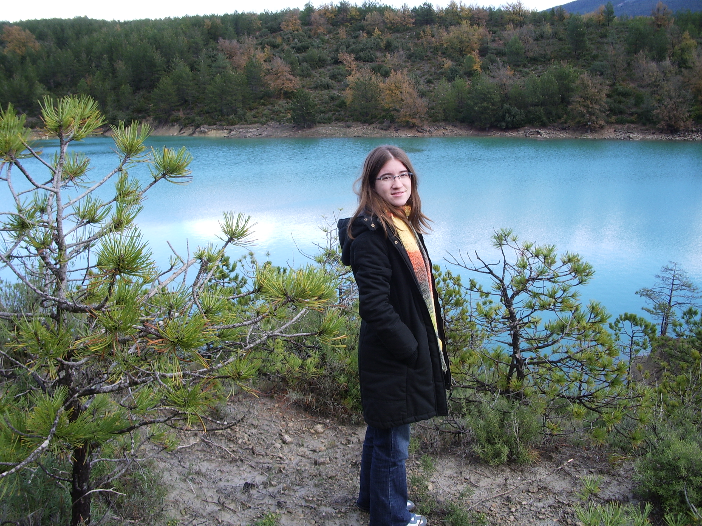
Tatiana Bolancer Turrillo
Barcelona, 1982
Ex-alumna de l’IES Puig Castellar
Promoció 1996-2001

